2020年全国硕士研究生招生考试网上信息确认操作流程简介

注：有关图片来源自系统测试时，仅供参考，以实际系统显示为准。
一、登陆网上信息确认平台：http://yz.chsi.com.cn/wsqr/stu或扫描二维码

进入登录页面后，输入本人网上报名的学信网账号、密码即可登录系统。阅读有关提示后，点击“开始网上确认”。
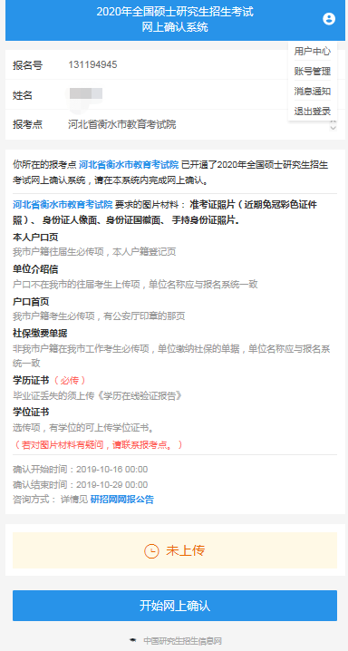
二、阅读省考院和我市报考点有关公告。
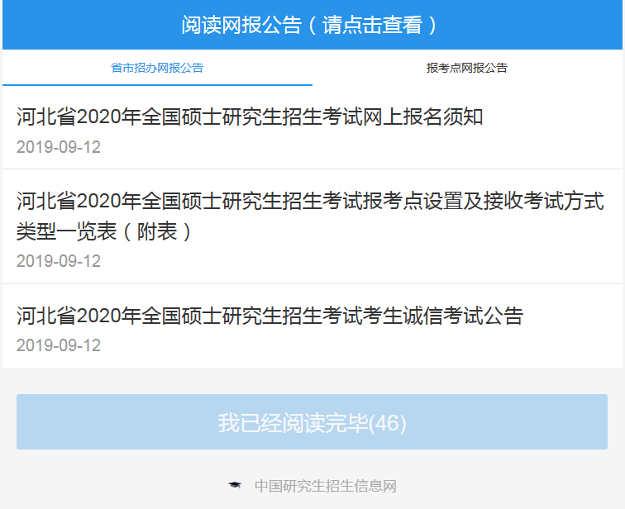
三、签署诚信考试承诺书。
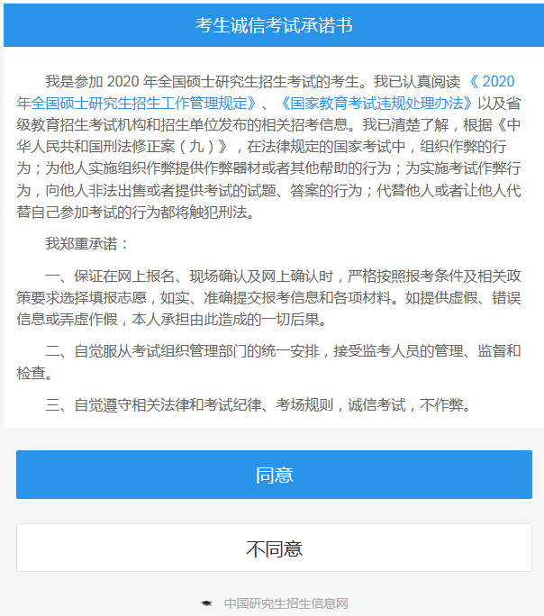
四、核对本人网报信息
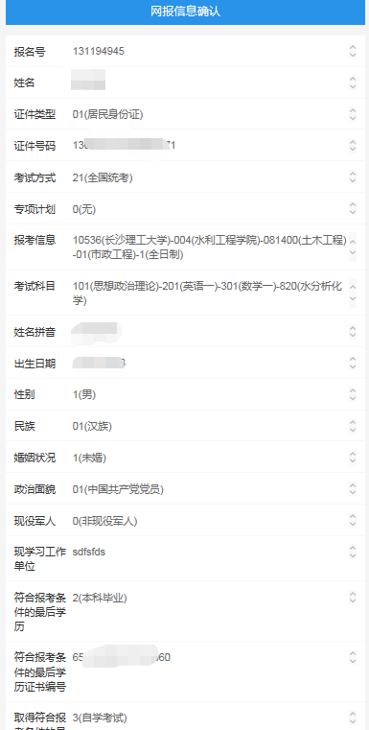

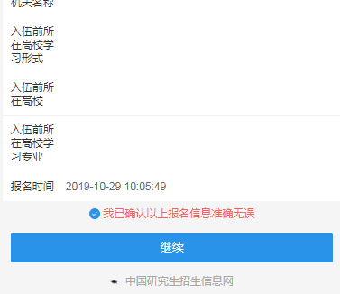
核对无误后，勾选“确认无误”。
五、上传准考证照片（必传）。应上传本人近三月内正面、免冠、无妆、彩色电子证件照，仅支持jpg或jpeg格式，建议大小不超过5M，宽高比例3:4，头部需占整个照片的比例为2/3。此照片将用于初试、复试等环节，须露出五官，请按要求认真准备，是审核的重点环节。
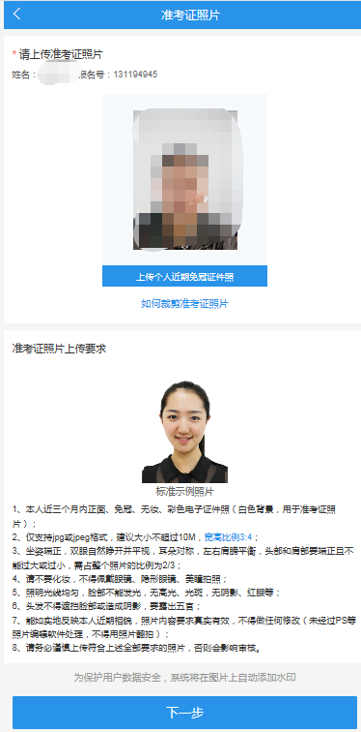
六、按要求上传身份证正反面照片（必传）。
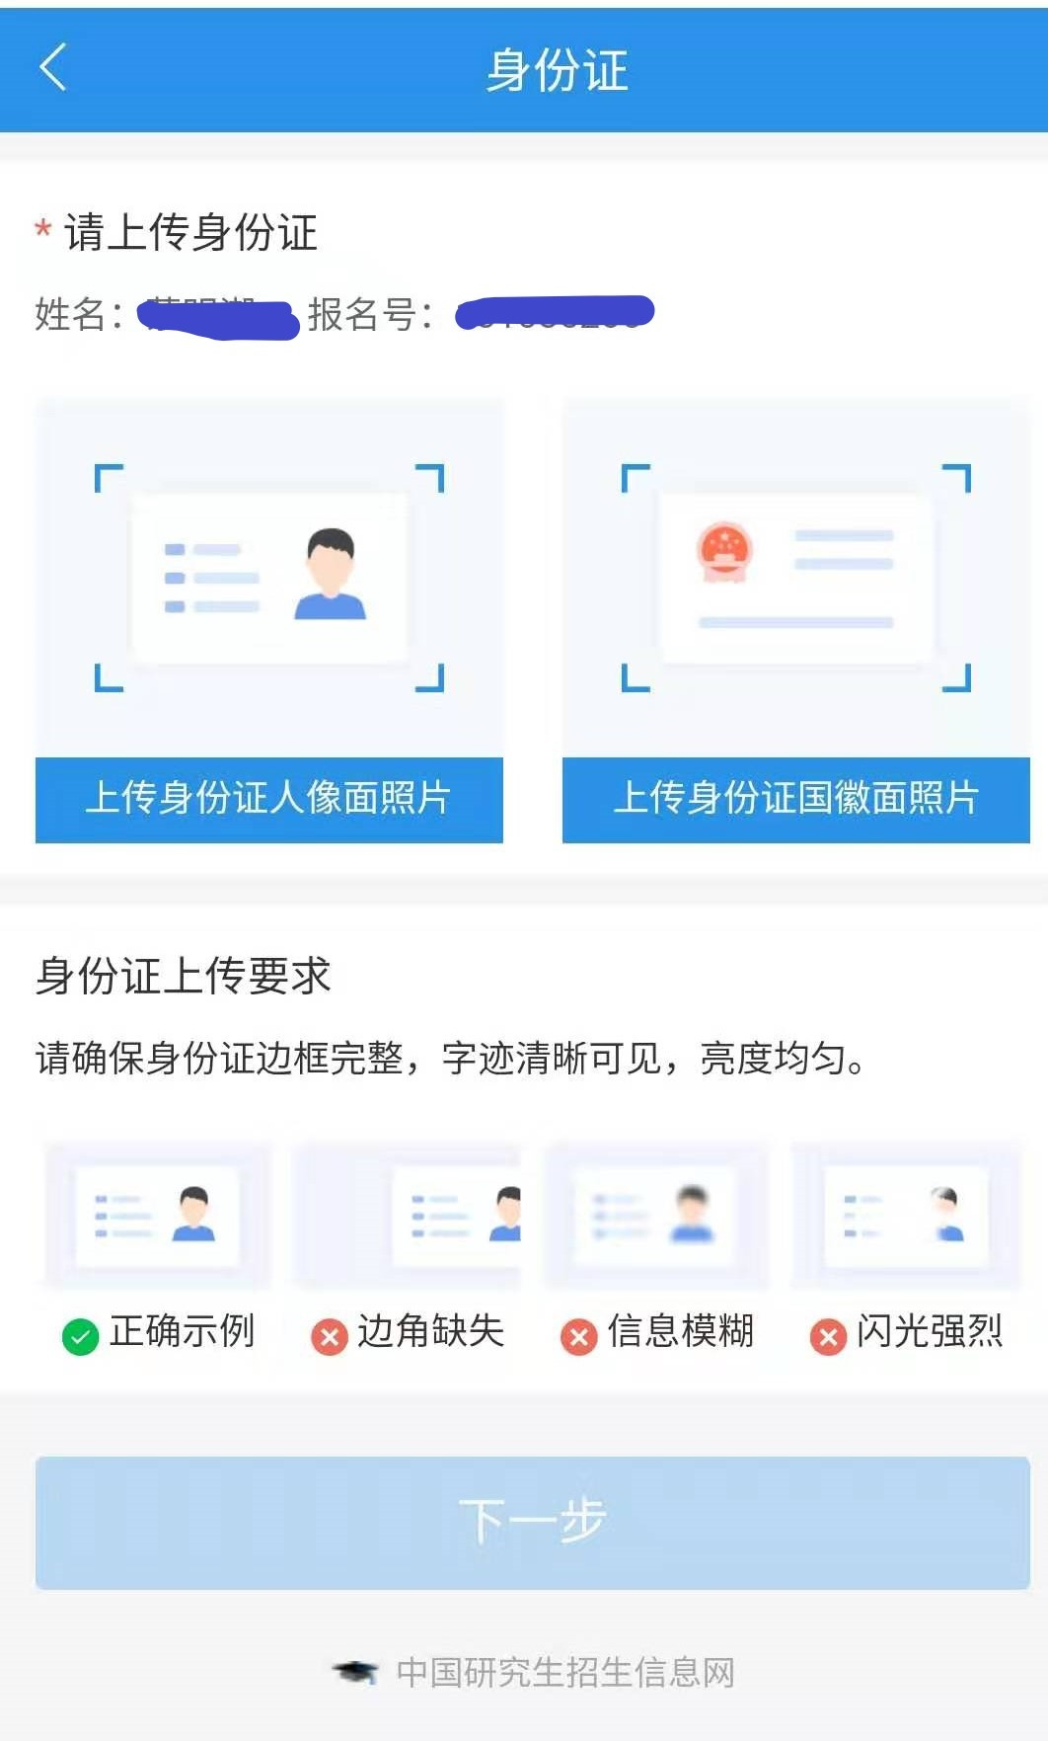
七、按要求上传手持身份证照片（必传）。
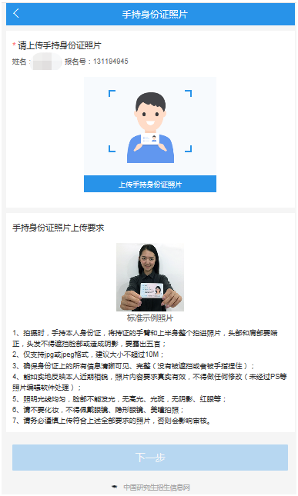
注：平台自动将准考证照片、手持身份证照片与学历学籍照片、公安部人口数据照片进行在线比对，请按要求上传。
八、上传学历学籍材料照片（必传）。
应届本科生（含成人应届本科生）上传学生证或《教育部学籍在线验证报告》；
届时可毕业的自学考试本科生：我省自考考生上传成绩截图，外省自考考生上传省级自考部门出具的成绩单；
届时可毕业的网络教育本科生上传颁发毕业证书的教育机构或高校出具的成绩单、《教育部学籍在线验证报告》
往届生上传学历学位证书或《教育部学历证书电子注册备案表》（或《中国高等教育学历认证报告》，或《国外学历学位认证书》）
九、户籍或社保、军人材料照片（非应届生必传）
户籍在衡水辖区的往届生、届时可毕业的自考生、网络教育考生：户口本本人页和户口本首页共两张，户口信息将与衡水市公安局数据库进行数据比对。
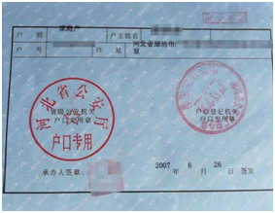 | 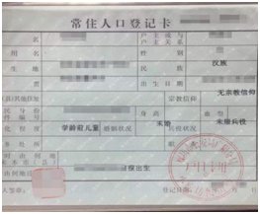
符合社保要求的非衡水籍且在衡水工作的往届生、届时可毕业的自考生、网络教育考生：2019年6月至10月期间3个月以上在衡水的社保缴费单据（或社保部门出具的《社会保险参保缴费证明》）、工作单位介绍信。社保信息将与衡水市人社局数据库进行数据比对。
驻衡部队官兵：所在部队同意报考证明、军人证件（军官证、文职证等）
十、其他需要上传的材料（有关考生上传项）：
1、报考退役士兵专项计划的，须上传《入伍批准书》和《退出现役证》照片。
2、在籍研究生须提供由研究生就读单位培养部门出具的同意报考证明。
十一、所有照片上传完毕后，点“确认提交”，系统弹出“一旦提交无法修改，是否继续”框，确认无问题后点确定。未确认提交的，我院无法进行审核。
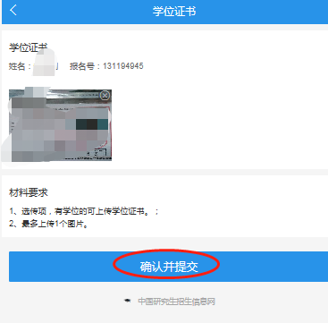
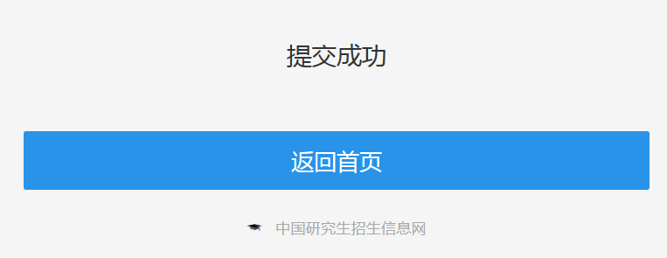
至此初次上传材料上传完毕，等待我院审核。
我院将于11月5日至9日集中审核考生报考材料。在此期间考生应关注预留手机号的短信提示和网上确认平台的站内消息，定期登陆网上确认平台查看审核反馈情况。
审核结果说明：
（一）审核通过：考生已完成报名信息网上确认。
（二）审核不通过，需要补充（或修改）材料：考生须在11月10日10时前补充（或修改）有关材料并重新提交上传，接受复审。
（三）审核不通过：因不符合国家报考条件或我报考点接收条件导致最终审核不通过的考生，报名信息无效。如有异议可向我院咨询，咨询电话：0318-2122191。

